Eingebettet in die Landschaft von Swiri, zwischen Arganbäumen und Zedern, sind die Gärten der Villa Maroc eine Oase der Ruhe. Neben täglich zwei Yogaeinheiten kannst du dich am wunderschönen Pool erholen. Wenn du mehr Aktivität wünschst, steigst du in den hoteleigenen Shuttlebus, um die Medina von Essaouira zu entdecken oder einen Tag am Atlantik, vielleicht auf dem Surfbrett, zu verbringen. Wandern, Golfen, Reiten sind weitere Angebote, die das unter Schweizer Leitung geführte Hotel für dich sehr gerne organisiert.

Yoga
Vor dem Frühstück gibt es die erste Yogapraxis (60 Minuten), eine weitere Sequenz findet vor dem Nachtessen (60-90 Minuten) statt und als Abschluss des Abends je nach Programm eine meditative Praxis. Wir üben einen achtsamen, sanften Yoga. Die hauptsächlich fliessenden Bewegungen verbinden wir mit unserem Atem. Die Praxen sind für Yogaeinsteiger sowie Fortgeschrittene geeignet. Einzelstunden für Yogatherapie können bei mir vor Ort gebucht werden (nicht im Preis inbegriffen). Die Gruppengrösse beläuft sich zwischen 7 und 11 Personen.

Unterkunft
Wir wohnen im bezaubernden Boutiquehotel Les Jardins de Villa Maroc, in Essaouira (ca. 10 km von der Innenstadt entfernt) in Einzelzimmern (Ecodome Standard oder Superior) mit Halbpension.

Ausflüge
- Visite du Domaine (Argan- und Olivenöl) mit Degustation und Mittagessen
- Strandwanderung (4 h), inkl. Mittagessen in einer traumhaften Bucht in lokalem Fischerbeizli
- Kochkurs in der Villa Maroc in Essaouira
Weitere Ausflüge können individuell vor Ort gebucht werden. Preise auf Anfrage.

Flugreise
Die Flüge sind von jedem Teilnehmer selber zu buchen, zum Beispiel mit Easyjet ab Basel
- 3. November 2024, Basel – Marrakech / 10. November 2024, Marrakech – Basel
- Die Transfers vom Flughafen Marrakech zum Hotel nach Essaouira und zurück werden mit den Flugzeiten von Easyjet abgestimmt. Der Transfer dauert 2.5 Stunden.

Kosten pro Person, exkl. Flug
Für das Arrangement – Yoga, Unterkunft, Halbpension, Ausflüge, Trinkgelder, Transfer
- im Standard Einzelzimmer CHF 2'138
- im Superior Einzelzimmer CHF 2'282

Buchung/Annullation
Anzahlung CHF 1’000 pro Person 10 Tage nach Buchung, Restzahlung 2 Monate vor Abreise.
Bei einer Annullation bis zum 61. Tag vor der Abreise werden 35% und danach 100% des Pauschalbetrages verrechnet.

Versicherung
Wir empfehlen allen Teilnehmern den Abschluss einer Reiseversicherung (Annullationskosten, Krankheit, Unfall, Gepäck, Diebstahl).

Einreise Marokko
Zur Einreise wird ein Reisepass der mindestens 6 Monate über das Rückreisedatum gültig ist, benötigt.

Zusätzliche Infos
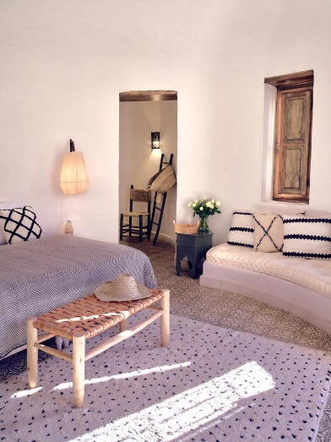
Für den Transport nach Basel organisiere ich gerne in Zusammenarbeit mit Twerenbold Reisen einen Kleinbus ab/bis Baden (Rütihof), inkl. Autoparkplatz. Gegen einen Aufpreis von CHF 20 buche ich Dir gerne den Flug.

Ich freue mich auf eine weitere unvergessliche Yogareise nach Marokko. Für Fragen stehe ich Dir gerne zur Verfügung.

Herzlichst,

DEIN YOGA
Sabine Keller

